СТРАТЕГИЯ ПРЕДОТВРАЩЕНИЯ КОНФЛИКТА
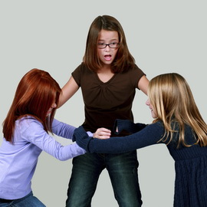
Межличностные конфликты между участниками образовательного процесса возникают постоянно. Умение достойно выйти из создавшейся ситуации приходит тогда, когда человек хочет найти правильное поведение в сложившейся ситуации. Этому надо учиться.
- 1. Устранить реальный предмет конфликта. Для этого необходимо понять: что вызывает конфликт, почему одни и те же ситуации повторяются?

- 2. Привлечь в качестве арбитра незаинтересованное лицо, признаваемое безусловно авторитетным всеми оппонентами и они могли бы с готовностью подчиниться его решению. Для этого в школе существует служба Медиации, членами которой являются не только педагоги, но и старшие учащиеся.

- 3. Сделать так, чтобы один из конфликтующих отказался от предмета конфликта в пользу другого. Уступить в споре; промолчать во время несогласия с тем, кто высказывает свою позицию; не провоцировать словом или действием тех одноклассников, которые остро реагируют на поведение других детей.

педагог-психолог Тришкова Л.В.

